

Blufeedme
Diseño Interfaz
Bluetooth

Ángel Daniel Sanjuán Espejo
angdanni@gmail.com
David Armenteros Escabias
david_ar_es@hotmail.com

--/--/--
Iteración 4
Versión 1
Duración – minutos

Introducción
El presente documento ofrece la descripción detallada del diseño que seguirá la interfaz de la aplicación que se desarrolla en esta cuarta iteración, tanto del cliente del WebService como del subsistema de Bluetooth.

Especificación de la interfaz

Teniendo en cuenta la información de los documentos previos de modelado de requisitos y análisis se obtendrá el diseño de la interfaz.

La interfaz del subsitema Bluetooth se divide en dos, por un lado la interfaz que visualizará el usuario en su teléfono móvil y por otro la que podrá visualizar el admnistrador del sistema que desee conocer las operaciones que está realizando nuestro programa.

Interfaz en los dispositivos móviles

La interfaz del usuario que recibirá las noticias en su móvil estará desarrollada en xhtml. Hemos elegido dicho estándar para dar un aspecto visual más elaborado y facilitar la lectura al usuario que si de un simple texto plano se tratara. Además utilizando xhtml nos hemos asegurado una ganancia en la portabilidad de nuestra aplicación, ya que cualquier dispositivo móvil del mercado relativamente antiguo, actual o futuro lo podrá visualizar adecuadamente.

Todo el código generado ha sido validado bajo el estándar XHTML 1.0 Strict, establecido por la W3C, para asegurarnos de que se genera un documento bien formado y por tanto sea compatible con un mayor número de dispositivos móviles.

A continuación se muestra el aspecto que tendría un listado de noticias visualizadas en cualquier dispositivo móvil:

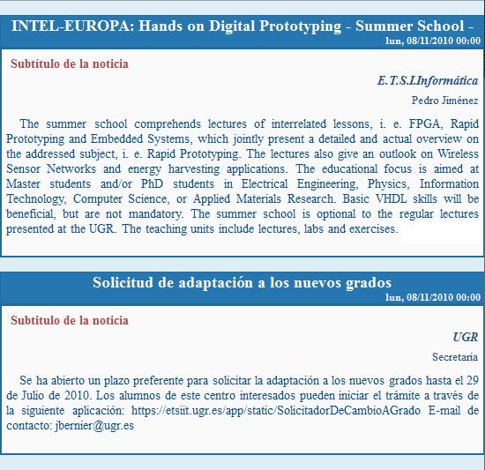

Como se puede observar en la imagen superior, el diseño es sobrio pero de fácil lectura por el usuario. Se a optado por un diseño sencillo que sea interpretado correctamente por la gran mayoría de navegadores, incluidos en los dipositivos móviles. Por este motivo se han utilizado únicamente las etiquetas básicas de XHTML en detrimento de un aspecto más vistoso porque de este modo lograremos una mayor compatibilidad, ya que conocemos algunas de las limitaciones de los navegadores.

Un aspecto muy importante que ha sido tenido en cuenta es la diversidad de resoluciones de pantalla de los distintos dispositivos móviles. Era necesario realizar un código que fuera capaz de visualizarse de igual modo en un móvil antiguo con una resolución pobre que en uno de última generación. Para ello hemos optado por un diseño elástico y fluido al mismo tiempo que hará que el documento ocupe la totalidad de la pantalla independientemente de la resolución de éste. Además hemos ajustado el tamaño de las distintas fuentes de forma proporcional, por lo que no habrá problemas de lectura independientemente del dispositivo.

Interfaz de auditoría de la aplicación

Como se comentó anteriormente, el subsistema de Bluetooth posee una interfaz destinada a las personas encargadas del mantenimiento de la aplicación. Desde esta aplicación se lanzará el proceso de escaneo y envío de noticias a los dispositivos y al mismo tiempo se mostrarán todas las operaciones que son realizadas durante el proceso. De éste modo se puede realizar fácilmente una auditoría sobre el desarrollo de la aplicación y los posibles errores o advertencias encontradas.

La aplicación es iniciada a través de la siguiente pantalla:

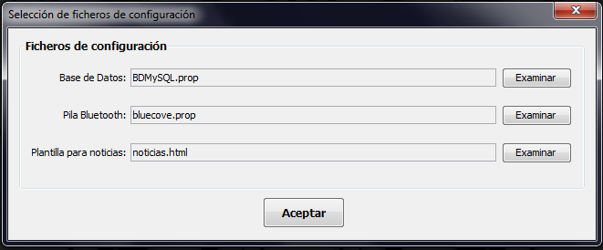
En esta ventana se solicitan tres ficheros que son de suma importancia para el funcionamiento de la aplicación, como son:
- fichero de configuración de la base de datos: en este fichero se define el nombre u ruta de la base de datos, el usuario con el que accederá la aplicación y su contraseña.
- fichero de configuración de la pila bluetooth: en este fichero se indican las propiedades de la pila bluetooth, como son los distintos timeouts de conexión, el número máximo de conexiones simultáneas etc.
- fichero de plantilla para el envío de noticias: en este fichero se almacena la plantilla html que servirá como base para la generación del fichero de noticias para los dispositivos.

La siguiente ventana será donde se reflejarán todos los dispositivos que están siendo escaneados en tiempo real por la antena Bluetooth y la información proporcionada por la base de datos.

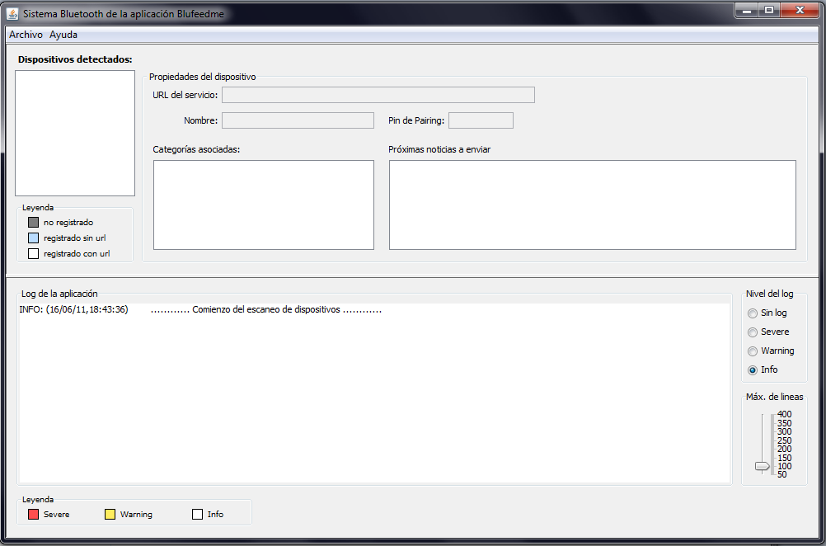

La ventana la podemos dividir en dos zonas o secciones, una superior que se encarga de mostrar un listado en tiempo real de los dispositivos que están siendo detectados mediante Bluetooth y otra inferior donde se muestra un Log de la aplicación con todas las operaciones que se están ejecutando.

- En la sección superior aparece un listado con las direcciones MAC de cada uno de los dispositivos detectados. Cada línea estará coloreada con alguno de los tres colores indicados en la leyenda (gris, azul, blanco) dependiendo del modo en el que esté el dispositivo almacenado en nuestra base de datos:
- Gris: Dispositivo no registrado en la base de datos. Se le enviarán únicamente las noticias más importantes ya que no posee categoría de noticias asignadas.
- Azul: Dispositivo registrado pero sin URL de conexión conocida. Se trata de un dispositivo cuya MAC está registrada en el sistema, sin embargo, no se conoce la URL de conexión para el servicio OBEX PUSH por lo que tendrá que realizarse una búsqueda de sus servicios disponibles.
- Blanco: Dispositivo registrado y con URL de conexión conocida. Se trata de un dispositivo registrado en el sistema y del que además poseemos la URL del servicio OBEX PUSH.

A la derecha del listado aparecen una serie de campos que nos mostrarán todos los datos relativos al dispositivo seleccionado en la lista de la izquierda. Se mostrará el nombre del dispositivo (en caso de que posea), el URL de conexión (si ya disponemos de él), el PIN de conexión (es 0000 para dispositivos no registrados) y un listado con las categorías asociadas junto con las noticias que están pendientes de envío al dispositivo.
- En la sección inferior aparece una lista con la traza de todas las operaciones del sistema. En dicha lista se irán añadiendo líneas conforme vayan sucediendo eventos en el sistema . Cada una de las líneas poseerá uno de los colores que aparecen en la leyenda inferior, indicando así la gravedad del evento. Los eventos en amarillo indican que ha habido algún tipo de inconveniente pero que no posee excesiva importancia, por ejemplo, se ha cumplido algún timeout para una transacción o habido un error al obtener el nombre del dispositivo. Los eventos en rojo mostrarán los errores importantes como puede ser un fallo durante el envío del fichero de noticias, sin embargo, el sistema tendrá en cuenta dicho fallo y retransmitirá aquellos ficheros que no se hayan completado satisfactoriamente.

Las opciones de la derecha sirven para filtrar o modificar la la visualización de la lista de eventos, indicando el número máximo de líneas almacenadas o mostrando únicamente aquellos eventos que posean un nivel de prioridad por debajo del indicado.

A parte del listado de eventos parcial obtenido en pantalla, recordamos que todas las operaciones y eventos serán almacenadas simultáneamente de forma permanente en los ficheros de logs (en formato xml) establecidos por la aplicación.

En la ventana principal de la aplicación ha sido añadida una barra de tareas en la que podremos elegir la opción de salir de la aplicación, y por tanto detener el proceso de envío, o mostrar un diálogo de información sobre la aplicación, la licencia bajo la que se rige y las distintas fuentes de información en Internet sobre la aplicación. A continuación se muestra dicha ventana:

